Appel à candidatures
« Boostez votre idée engagée
sur Paris - Vallée de la Marne ! »

Engagées dans la promotion et le développement des acteurs de l’Économie Sociale et Solidaire, la Communauté d’Agglomération Paris - Vallée de la Marne et France Active Seine-et-Marne Essonne lancent la 6ème édition de « Boostez votre idée engagée sur Paris - Vallée de la Marne ! ».

- Vous avez une idée, un projet engagé, répondant à un besoin social, sociétal ou environnemental sur le territoire ?
- Vous souhaitez en savoir plus sur l’entrepreneuriat social, ses principes et ses acteurs ?
- Vous souhaitez faire évoluer votre projet pour qu’il devienne plus responsable ?
- Vous avez besoin d’appui pour formaliser votre idée et faire mûrir votre projet ?

Cet appel à candidatures est fait pour vous !

Pendant 6 semaines, vous serez coaché pour faire avancer votre projet et votre engagement à travers des séances collectives et un suivi individuel.
A l’issue du parcours, présentez votre projet aux partenaires de l’agglomération !
Suite de parcours possible : pour les porteurs les plus engagés, la possibilité d’intégrer le programme Emergence avec un accompagnement sur-mesure pour structurer et développer votre projet durant 8 mois : accompagnement individuel personnalisé, journées de formation & d’ateliers collectifs, mobilisation d’un réseau de partenaires et d’experts et intégration à une communauté d'entrepreneurs engagés.
Le programme

ACCOMPAGNEMENT « Boostez votre idée engagée » – Janvier / Février 2024
Trois séances collectives d’une demi-journée (Save the Dates) :

- 25 janvier : Les clés pour réussir son projet engagé
- 30 janvier : Réaliser mon business model Canvas
- 08 février : Apprendre à se présenter : le pitch

+ 2 rendez-vous individuels (1 en début et 1 fin de parcours)

CLOTURE - Pitch du projet devant les partenaires de l’agglomération – Mars 2024 (date à confirmer)

Les prérequis pour intégrer le dispositif « Boostez votre idée engagée » :

- Votre projet est / ou sera initié sur le territoire de la Communauté d’Agglomération Paris - Vallée de la Marne (cf. infra)
- Vous êtes entièrement disponible pour participer au parcours d’accompagnement
- Vous souhaitez vous investir dans un collectif, partager votre idée, vos réseaux et votre regard extérieur, auprès d’autres porteurs d’idées

Le calendrier de l’appel à candidatures :

- 5 janvier 2024 minuit : Date limite d’envoi des candidatures
- Semaine du 10 janvier 2024 : Phase de présélection des dossiers
- Semaine du 17 janvier 2024 : Comité de sélection avec les partenaires de la Communauté d’Agglomération de Paris - Vallée de la Marne (en présence des porteurs de projet présélectionnés dans la mesure du possible)
- Semaine du 24 janvier 2024 : Démarrage du programme d’accompagnement

Les organisateurs

Communauté d’Agglomération Paris - Vallée de la Marne

La communauté d'agglomération Paris - Vallée de la Marne regroupe 12 communes : Brou-sur-Chantereine, Champs-sur-Marne, Chelles, Courtry, Croissy-Beaubourg, Émerainville, Lognes, Noisiel, Pontault-Combault, Roissy-en-Brie, Torcy et Vaires-sur-Marne. Elle compte 230 000 habitants, 22 000 entreprises et constitue le 3e pôle tertiaire d’Ile-de-France. Retrouvez les actualités économiques et les évènements de Paris - Vallée de la Marne sur http://eco.agglo-pvm.fr/

> Référente du programme : Cécile TANGUY

France Active Seine-et-Marne Essonne

France Active Seine-et-Marne Essonne est une association qui accompagne et finance depuis plus de 25 ans les créateurs d’entreprises et les structures de l’économie sociale et solidaire en Seine-et-Marne. En proposant conseils, financements et mise en réseau, France Active Seine-et-Marne Essonne donne les moyens d’agir aux entrepreneurs engagés. L’association est notamment membre du réseau France Active et de l’Union des Couveuses.

> Référente du programme : Jessica REYNAUD

Le témoignage d’une lauréate de
« Boostez votre idée engagée ! »
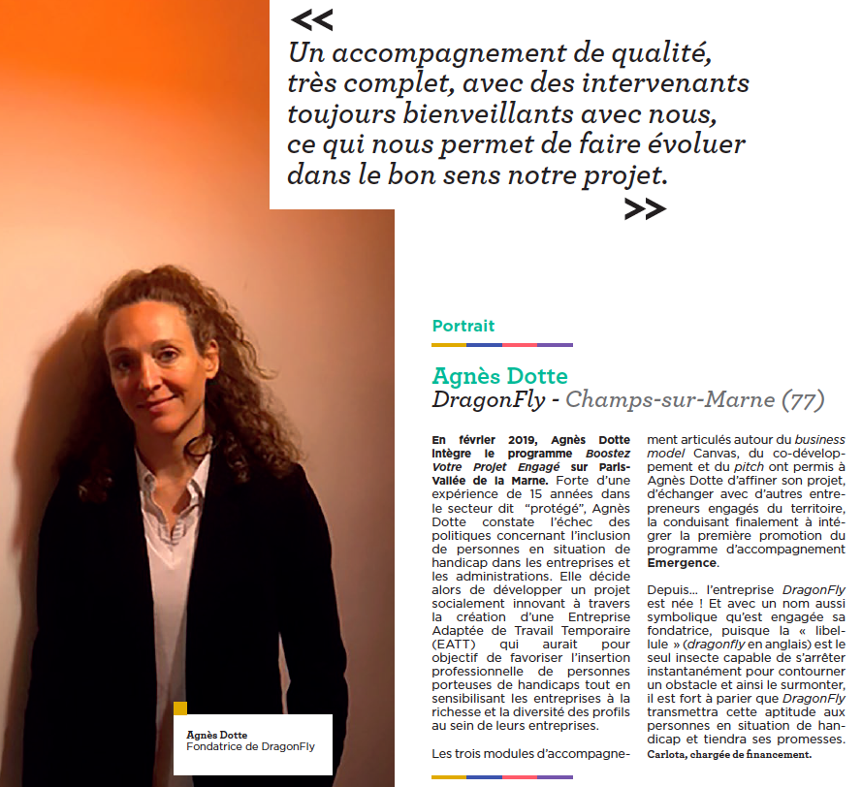

Présentez-vous !

Coordonnées du référent projet :
Nom :
Prénom :
Date de naissance :
Numéro de téléphone portable ou fixe :
Mail :
Code postal :
Ville :
Vous habitez en quartier prioritaire/politique de la ville :
- Oui
- Non

Votre situation professionnelle :
- En activité
- Demandeur d'emploi
- Inactif
- Autre :

Présentez votre projet

Nom de votre projet :
Son domaine d'activité/thématique :

Le projet est-il porté par un collectif / à plusieurs ?
- Oui
- Non

Avez-vous déjà créé votre structure ?
- Oui
- Non

Territoire d’implantation :

Le projet agit auprès de publics résidents en quartier prioritaire de la ville ?
- Oui
- Non

Décrivez votre projet en quelques lignes

Avec ce projet, à quels enjeux de société répondez-vous ? En quoi votre projet répond à un besoin du territoire ? (social, environnement, lien avec le territoire)

Quelles sont vos motivations pour monter ce projet ?
Quelle est votre expérience ?
Pensez-vous créer des emplois ? Si oui, pour qui et à quel poste ?

Quel statut juridique/gouvernance envisagez-vous ?

(optionnel) Si votre projet est déjà avancé, merci de remplir ceci :

Avez-vous identifié les principales ressources et charges de votre projet ?
(Si oui remplir ce tableau)

Charges | Ressources
- xxx | - xxx

Si vous avez un projet avancé, merci de compléter. «nombre d'emploi, ressources/charges, faisabilités techniques",

Quels sont les autres moyens que vous allez utiliser pour favoriser la faisabilité technique et économique du projet (moyens extra financiers, moyens humains, ressources complémentaires) ?

Qu’avez-vous déjà entrepris ?
- J’ai une idée très précise de ce que je veux créer
- J’ai identifié le(s) besoin(s) de ma cible, de mon territoire (réalisation d’une rapide étude de marché non formalisée)
- J’ai rencontré un banquier / un financeur
- J’ai confronté mon projet à mon entourage
- J’ai testé / prototypé mon idée
- J’ai choisi mon statut juridique
- J’ai rédigé des documents stratégiques (étude de marché et/ou business plan et/ou prévisionnel)
- Je consacre un temps plein à l’élaboration de mon projet
- J’ai formalisé la communication
- Autre :

Si vous avez quelque chose à rajouter :

A quelle phase du projet pensez-vous être ?
- Vous êtes au stade de l’idée
- Vous êtes en train de modéliser votre projet
- Vous êtes en phase de validation et montage du projet

Etes-vous déjà accompagné dans votre projet et si oui par qui et pour combien de temps ? En quoi cela vous a aidé ?

Quels sont vos besoins à court et moyen terme ?
- Structurer et préciser mon idée
- Être orienté vers des structures d’accompagnement qui m'aideront à structurer mon idée
- Confronter mon projet à l’avis d'experts
- Trouver une expertise spécifique (juridique, comptable, etc.)
- Être conseillé pour choisir un statut
- Trouver des financements
- Trouver un local (éphémère)
- Trouver un local (permanent)
- Rédiger des documents stratégiques (étude de marché, business plan, prévisionnel, etc.)
- Déterminer mon modèle économique
- Rencontrer des partenaires institutionnels
- Me professionnaliser en tant qu’entrepreneur et outiller ma gestion
- Monter en compétences sur l’économie sociale et solidaire
- Pouvoir transformer mon projet pour qu’il devienne plus responsable
- Trouver un.e associé.e
- Tester mon activité
- Suivre des formations pour développer mes compétences entrepreneuriales
- Être coaché, mentoré
- Autre :

Par qui avez-vous entendu parler de « Boostez votre idée engagée » ?

Je suis disponible aux différentes dates des ateliers collectifs (cf page1) :
- Oui
- Non

Le dossier doit être remis :
- Dûment rempli
- Avec un CV joint (ou plusieurs en cas de collectif)
- Par voie électronique à : jessicar@franceactive-seineetmarneessonne.org
- Avant le 05 janvier 2024 à minuit

Pour toute information complémentaire :

France Active Seine-et-Marne Essonne
Jessica Reynaud, chargée d’accompagnement ESS
Mail : jessicar@franceactive-seineetmarneessonne.org
Boulevard Salvador Allende – Le Luzard 2 – Bât A – 77186 Noisiel

Si vous vous voulez vérifier que vous habitez bien en quartier prioritaire/politique de la ville cliquez ici : https://sig.ville.gouv.fr/

